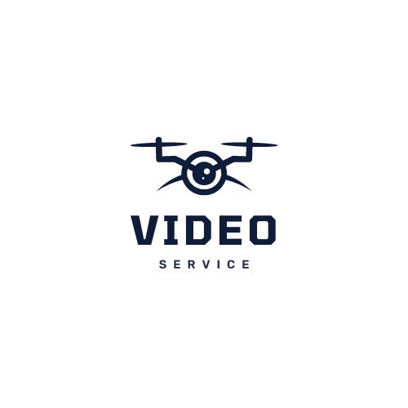

CAHIER DES CHARGES
VIDÉO SERVICE

SOMMAIRE

a. Objectifs
b. Charte graphique
c. Maquettage
d. Cible
e. SWOT
f. Diagramme de Gantt

- Définir les besoins

- Énonce du besoin
- Fonctions du produit
- Contraintes
- Maquette
- Gestion du projet
- Livrables
- Planification (GANT)

A) Objectifs

Nous avons pour objectif de faire une refonte complète du site Video-service.fr afin d’améliorer sa visibilité et promouvoir les services proposés par le site.


B) Charte graphique

Grey

Black

White

Police corps : Calibri, 12pt
Police titre : Calibri, 24pt, gras

C) Maquettage :

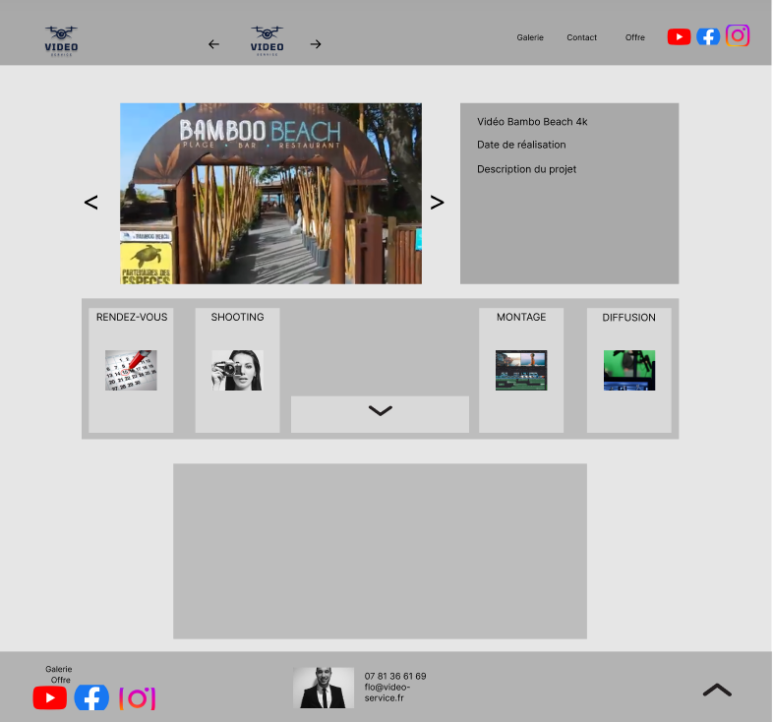
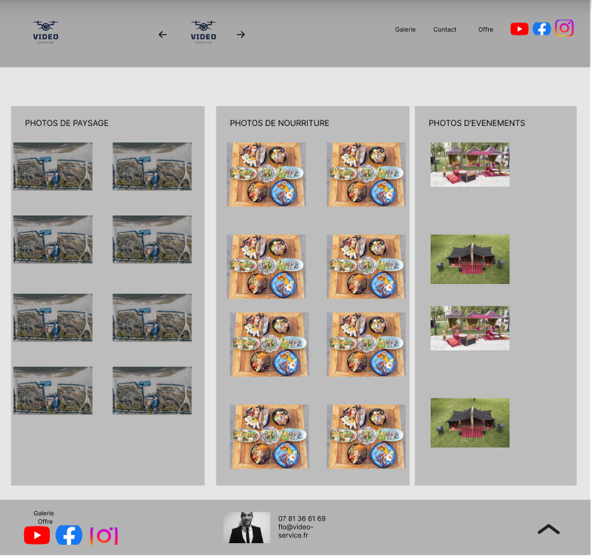
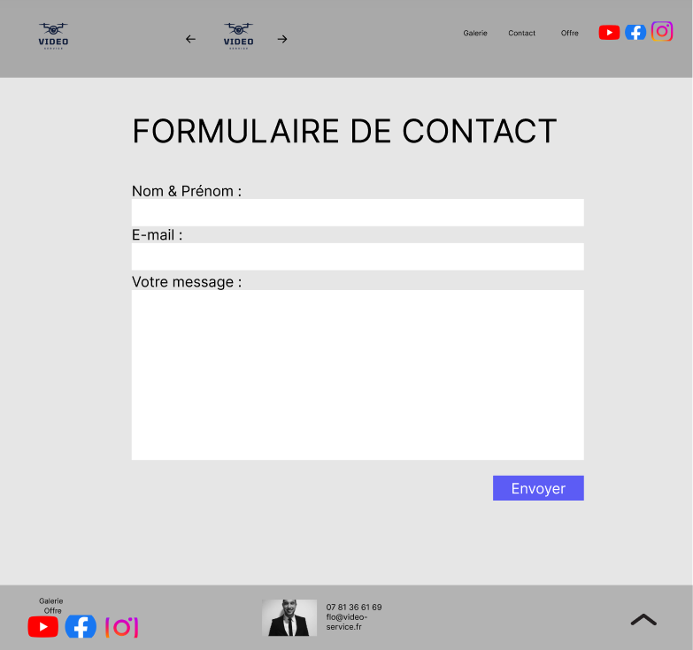
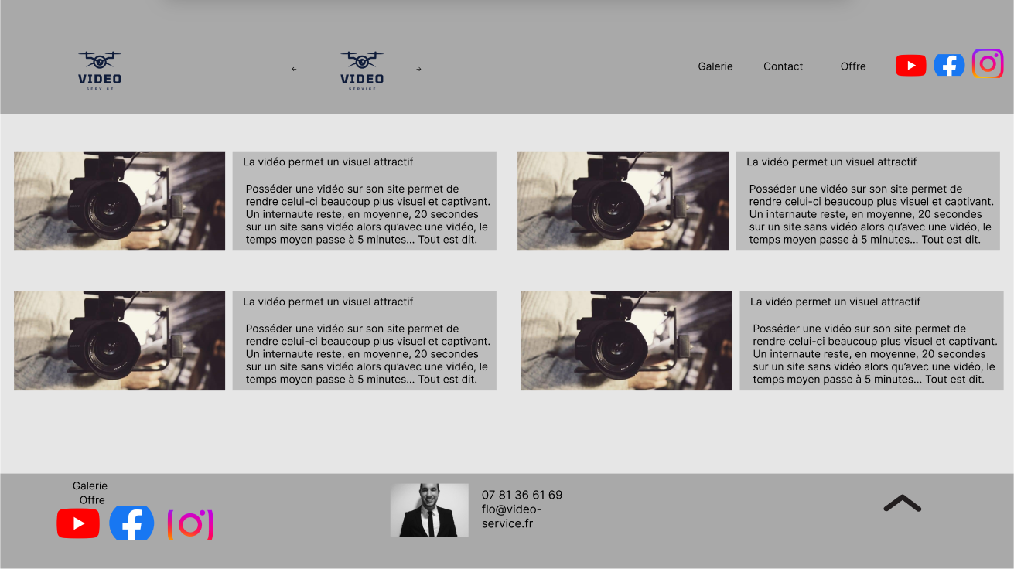

D) Cible :

Nous ciblons les clients qui veulent développer leur business grâce aux digital et faire décoller leur communication grâce a YouTube.
Des professionnels qui veulent améliorer la visibilité de leur entreprises aux particuliers qui veulent capturer des souvenirs.

E) SWOT :

Interne | Forces | Faiblesses
Interne | -Réseaux sociaux déjà crées  -Nom de domaine déjà en place | -Design du site a revoir  -Rédaction et présentation du contenu
Externe | Opportunités | Menaces
Externe | -Beaucoup de paysage et de lieux propices à la vidéo | -Beaucoup de concurrence

F) Diagramme de Gantt:

